Chiffres du mois de Mars 2018 (source Dares)
Catégorie | Nombre | % un mois | % 3 mois | % un an
A+B+C+D+E | 6 240 900 | -0,3% | -0,6% | -5,2%
A | 3 421 800 | 0,0% | -0,9% | -2,5%
B | 754 700 | -0,7% | 1,1% | 6,1%
C | 1 445 900 | 0,5% | 2,2% | 11,0%
B+C | 2 200 600 | 0,1% | 1,8% | 9,3%
A+B+C | 5 622 400 | 0,0% | 0,2% | 2,1%
D | 255 500 | -3,1% | -8,6% | -21,3%
E | 363 000 | -3,3% | -7,0% | -15,7%
Seniors ABC | 1 410 900 | 0,3% | 0,8% | 3,8%
Jeunes ABC | 739 100 | 0,4% | 0,5% | 0,4%

Taux de couverture au 31/09/2017  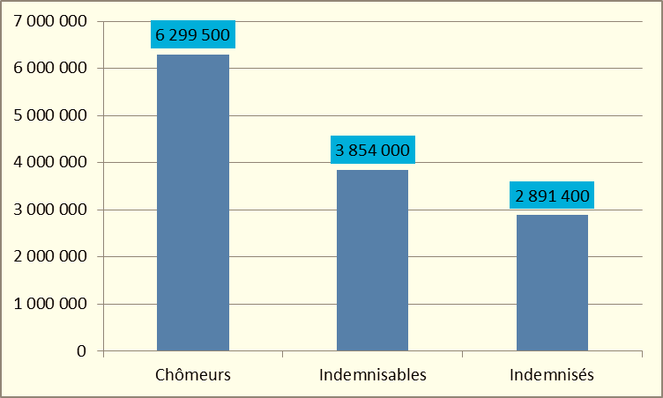 |  | Taux de couverture  Depuis de nombreux mois la CGT s’insurge sur la façon de présenter le nombre de chômeurs indemnisés en France. Cette présentation vise à cacher les chômeurs indemnisés derrière les chômeurs indemnisables. Une note de l’IES va exactement dans notre sens et nous permet de réaffirmer notre position. Vous pouvez y accéder par le lien suivant.http://www.ies-salariat.org/combien-de-chomeurs-indemnises-un-taux-de-couverture-au-plus-bas/

Catégorie A : Elle comprend les personnes sans emploi tenues d'accomplir des actes positifs de recherche d'emploi, à la recherche d'un emploi, quel que soit le type de contrat.
Catégorie B : Elle comprend les personnes ayant exercé une activité réduite de 78 heures maximum par mois, tenues d'accomplir des actes positifs de recherche d'emploi.
Catégorie C : Elle comprend les personnes ayant exercé une activité réduite de plus de 78 heures par mois, tenues d'accomplir des actes positifs de recherche d'emploi.
Catégorie D : Elle comprend les personnes sans emploi, qui ne sont pas immédiatement disponible, non tenues d'accomplir des actes positifs de recherche d'emploi (demandeurs d'emploi en formation, en maladie, en stage), y compris les demandeurs d'emploi en convention de reclassement personnalisé (CRP), en contrat de transition professionnelle (CTP), en contrat de sécurisation professionnelle (CSP).
Catégorie E : Elle comprend les personnes pourvues d'un emploi, non tenues d'accomplir des actes positifs de recherche d'emploi (les bénéficiaires de contrats aidés).

 | Les dernières infos du chômage – | Date de parution 25 Avril 2018

